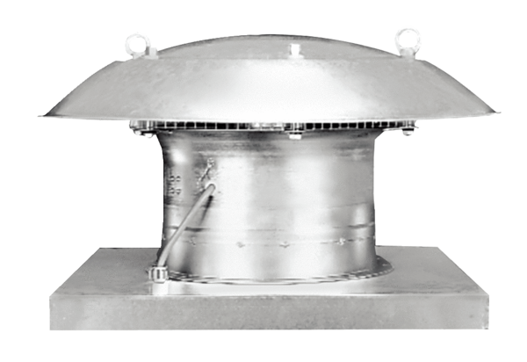Axial-Dachventilator DZD 60/6 BVerpackungseinheit: 1 StückSortiment: C
Artikelnummer: 0087.0228Hersteller: MAICO

